2024年浙江省中考数学试卷
一、选择题（每题3分）
1．以下四个城市中某天中午12时气温最低的城市是（ ）
北京 | 济南 | 太原 | 郑州
0℃ | ﹣1℃ | ﹣2℃ | 3℃
A．北京 B．济南 C．太原 D．郑州
2．5个相同正方体搭成的几何体主视图为（ ）
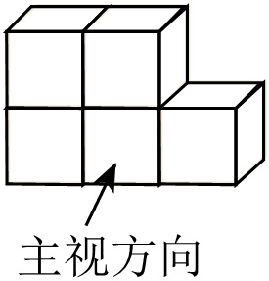
A．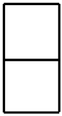 B．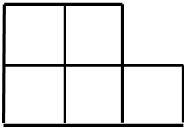 C．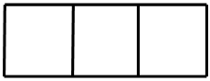 D．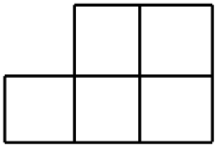
3．2024年浙江经济一季度GDP为201370000万元，其中201370000用科学记数法表示为（ ）
A．20.137×10⁹ B．0.20137×10⁸
C．2.0137×10⁹ D．2.0137×10⁸
4．下列式子运算正确的是（ ）
A．x³+x²＝x⁵ B．x³•x²＝x⁶ C．（x³）²＝x⁹ D．x⁶÷x²＝x⁴
5．菜鸡班有5位学生参加志愿服务次数为：7，7，8，10，13．则这5位学生志愿服务次数的中位数为（ ）
A．7 B．8 C．9 D．10
6．如图，在平面直角坐标系中，△ABC与△A′B′C′是位似图形，位似中心为点O．若点A（﹣3，1）的对应点为A′（﹣6，2），则点B（﹣2，4）的对应点B′的坐标为（ ）
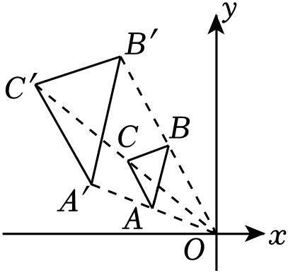
A．（﹣4，8） B．（8，﹣4） C．（﹣8，4） D．（4，﹣8）
7．不等式组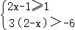的解集在数轴上表示为（ ）
A．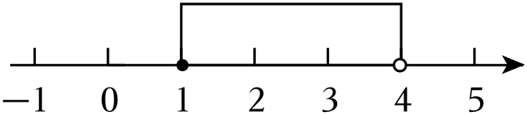
B．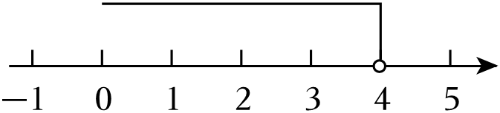
C．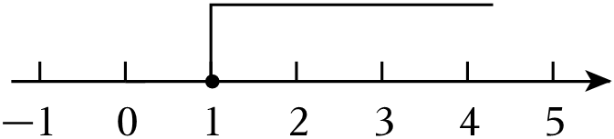
D．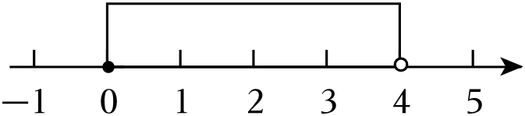
8．如图，正方形ABCD由四个全等的直角三角形（△ABE，△BCF，△CDG，△DAH）和中间一个小正方形EFGH组成，连接DE．若AE＝4，BE＝3，则DE＝（ ）
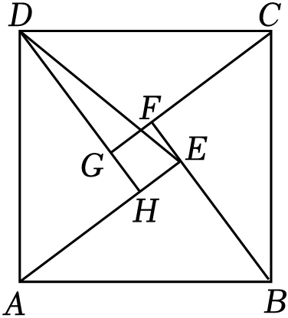
A．5 B． C． D．4
9．反比例函数的图象上有P（t，y₁），Q（t+4，y₂）两点．下列正确的选项是（ ）
A．当t＜﹣4时，y₂＜y₁＜0 B．当﹣4＜t＜0时，y₂＜y₁＜0
C．当﹣4＜t＜0时，0＜y₁＜y₂ D．当t＞0时，0＜y₁＜y₂
10．如图，在▱ABCD中，AC，BD相交于点O，AC＝2，．过点A作AE⊥BC的垂线交BC于点E，记BE长为x，BC长为y．当x，y的值发生变化时，下列代数式的值不变的是（ ）
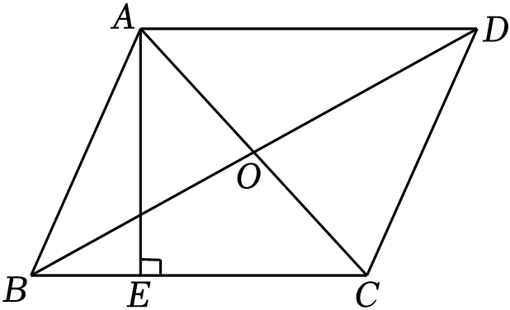
A．x+y B．x﹣y C．xy D．x²+y²
二、填空题（每题3分）
11．因式分解：a²﹣7a＝ ．
12．若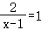，则x＝ ．
13．如图，AB是⊙O的直径，AC与⊙O相切，A为切点，连接BC．已知∠ACB＝50°，则∠B的度数为 ．
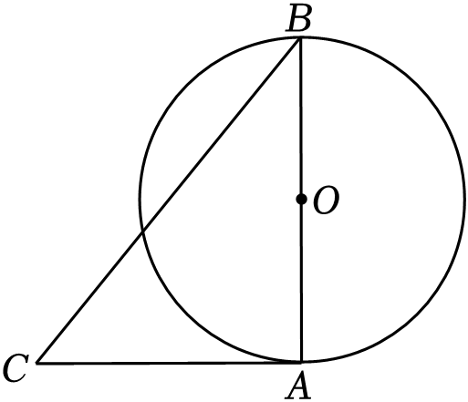
14．有8张卡片，上面分别写着数1，2，3，4，5，6，7，8．从中随机抽取1张，该卡片上的数是4的整数倍的概率是 ．
15．如图，D，E分别是△ABC边AB，AC的中点，连接BE，DE．若∠AED＝∠BEC，DE＝2，则BE的长为 ．
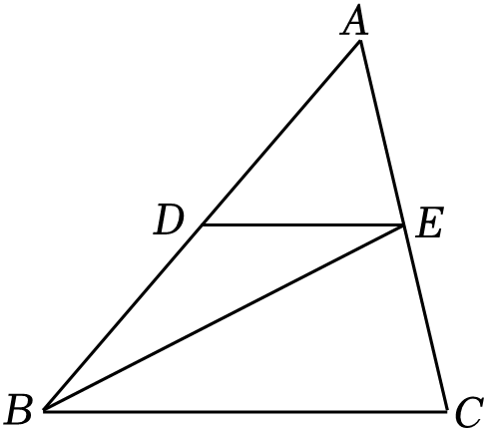
16．如图，在菱形ABCD中，对角线AC，BD相交于点O，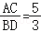．线段AB与A′B′关于过点O的直线l对称，点B的对应点B′在线段OC上，A′B′交CD于点E，则△B′CE与四边形OB′ED的面积比为 ．
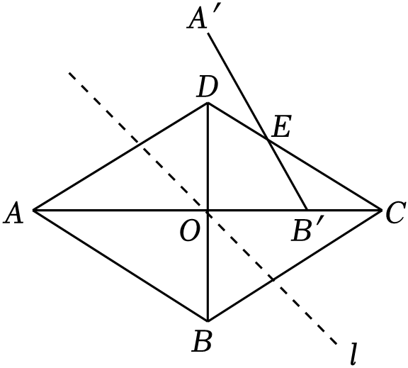
三、解答题（17-21每题8分，22、23每题10分，24题12分）
17．计算：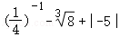．
18．解方程组：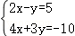．
19．如图，在△ABC中，AD⊥BC，AE是BC边上的中线，AB＝10，AD＝6，tan∠ACB＝1．
（1）求BC的长；
（2）求sin∠DAE的值．
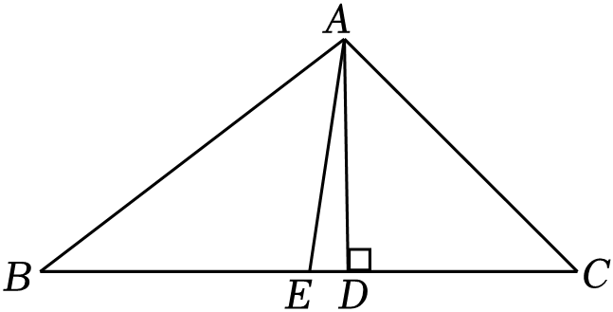
20．某校开展科学活动．为了解学生对活动项目的喜爱情况，随机抽取部分学生进行问卷调查．调查问卷和统计结果描述如下：
科学活动喜爱项目调查问卷
以下问题均为单选题，请根据实际情况填写．
问题1：在以下四类科学“嘉年华”项目中，你最喜爱的是
（A）科普讲座
（B）科幻电影
（C）AI应用
（D）科学魔术
如果问题1选择C．请继续回答问题2．
问题2：你更关注的AI应用是
（E）辅助学习
（F）虚拟体验
（G）智能生活
（H）其他
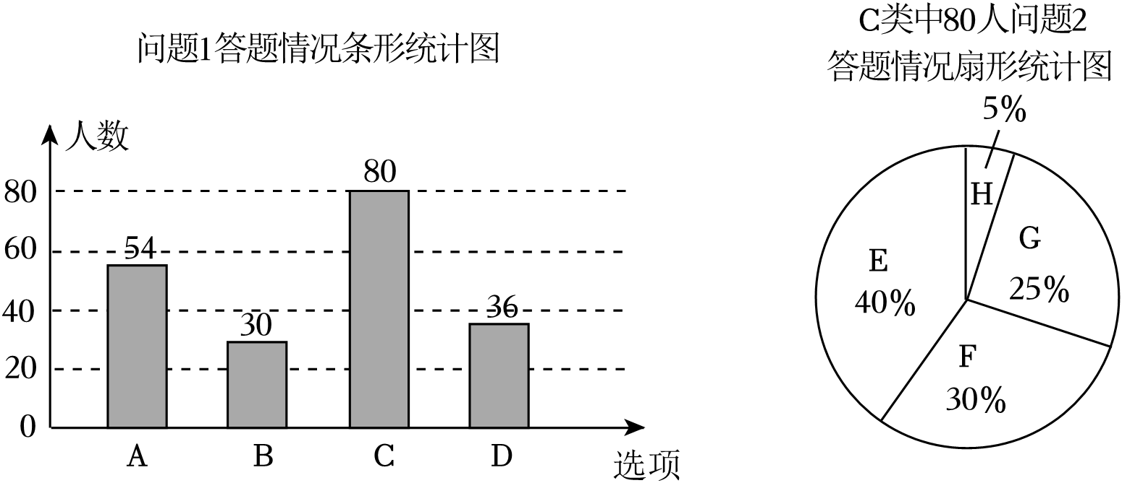
根据以上信息．解答下列问题：
（1）本次调查中最喜爱“AI应用”的学生中更关注“辅助学习”有多少人？
（2）菜鸡学校共有1200名学生，根据统计信息，估计该校最喜爱“科普讲座”的学生人数．
21．尺规作图问题：
如图1，点E是▱ABCD边AD上一点（不包含A，D），连接CE．用尺规作AF∥CE，F是边BC上一点．
小明：如图2．以C为圆心，AE长为半径作弧，交BC于点F，连接AF，则AF∥CE．
小丽：以点A为圆心，CE长为半径作弧，交BC于点F，连接AF，则AF∥CE．
小明：小丽，你的作法有问题．
小丽：哦…我明白了！
（1）证明AF∥CE；
（2）指出小丽作法中存在的问题．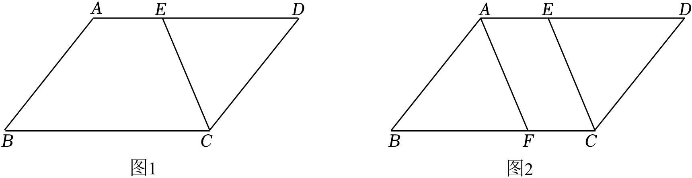
22．小明和小丽在跑步机上慢跑锻炼．小明先跑，10分钟后小丽才开始跑，小明跑步时中间休息了两次．跑步机上C档比B档快40米/分、B档比A档快40米/分．小明与小丽的跑步相关信息如表所示，跑步累计里程s（米）与小明跑步时间t（分）的函数关系如图所示．
 | 时间 | 里程分段 | 速度档 | 跑步里程
小明 | 16：00～16：50 | 不分段 | A档 | 4000米
小丽 | 16：10～16：50 | 第一段 | B档 | 1800米
小丽 | 16：10～16：50 | 第一次休息
小丽 | 16：10～16：50 | 第二段 | B档 | 1200米
小丽 | 16：10～16：50 | 第二次休息
小丽 | 16：10～16：50 | 第三段 | C档 | 1600米
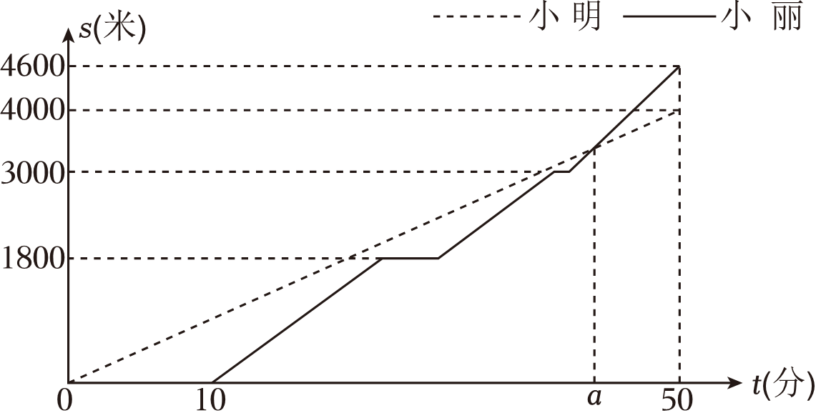
（1）求A，B，C各档速度（单位：米/分）；
（2）求小丽两次休息时间的总和（单位：分）；
（3）小丽第二次休息后，在a分钟时两人跑步累计里程相等，求a的值．
23．已知二次函数y＝x²+bx+c（b，c为常数）的图象经过点A（﹣2，5），对称轴为直线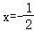．
（1）求二次函数的表达式；
（1）若点B（1，7）向上平移2个单位长度，向左平移m（m＞0）个单位长度后，恰好落在y＝x²+bx+c的图象上，求m的值；
（3）当﹣2≤a≤n时，二次函数y＝x²+bx+c的最大值与最小值的差为，求n的取值范围．
24．如图，在圆内接四边形ABCD中，AD＜AC，∠ADC＜∠BAD，延长AD至点E，使AE＝AC，延长BA至点F，连结EF，使∠AFE＝∠ADC．
（1）若∠AFE＝60°，CD为直径，求∠ABD的度数．
（2）求证：①EF∥BC；
②EF＝BD．
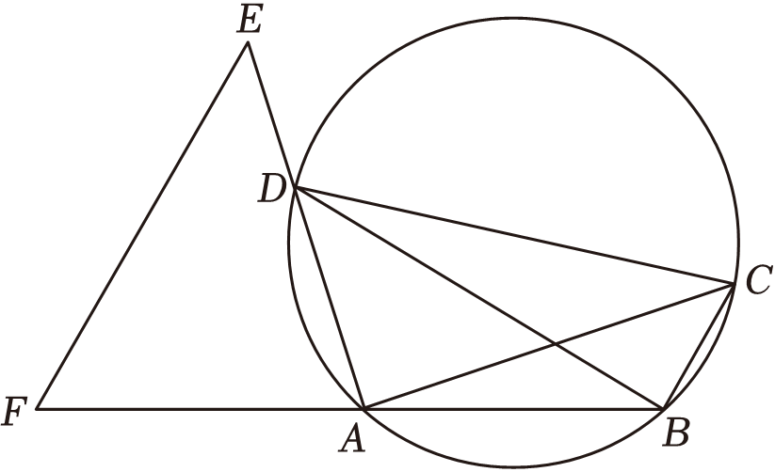
声明：试题解析著作权属菁优网所有，未经书面同意，不得复制发布日期：2024/6/29 7:04:42；用户：陈莉；邮箱：badywgy52@xyh.com；学号：39221433

